白色大标题：Asphyxiation（窒息死亡）
白色小标题：不止洲石，70条路的死亡记录
黑底背景上灰色斜体字体（功能类似标题与正文第一段标题之间的分割线）：
Hay cementerios que son solos,sepulcros llenos de huesos sin sonido,el corazón pasando por un túnel,oscuro, oscuro, oscuro,como un naufragio hacia adentro nos morimos…——Nada Más Que La Muerte
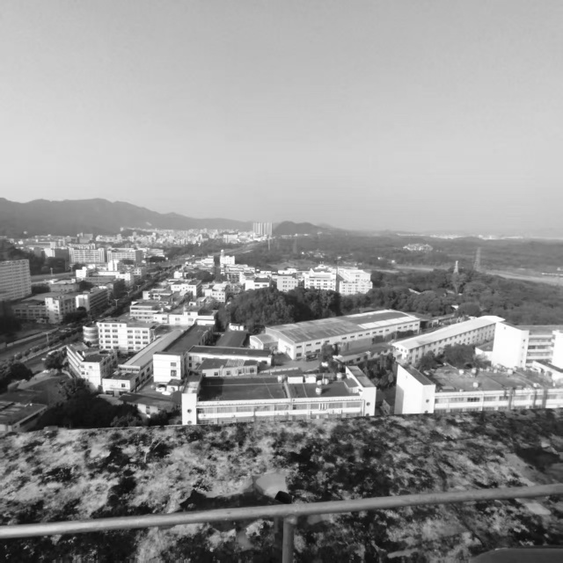
第一部分标题：“失踪13人”（黑底白字）
“说好的三四天能开工，到今天还是没有回复！”
“富源几千上万员工，都是外地来打工的，快年底过年了，不开工怎么赚钱。”
“四号下午就把路围起来了，晚上十一点紧急遣散我们，孩子的书包、药、生活用品全在里面，该怎么办才好？”
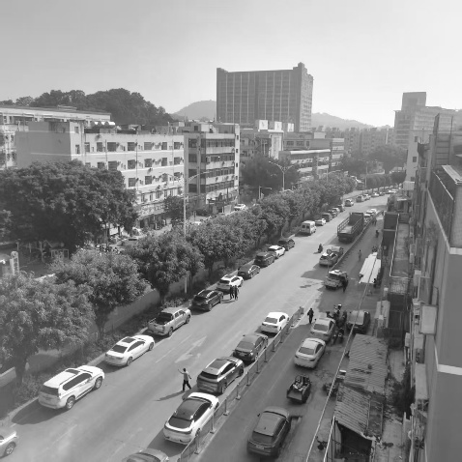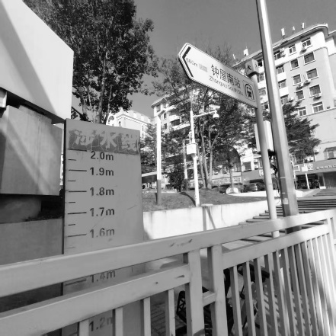
（两张图片选一张或者轮流渐显渐隐播放）
12月7日上午11点，距离深江铁路5标段施工现场坍塌84小时，洲石路与飞达路交叉路口，人声嘈杂，尼古丁和飞扬的沙尘交织，现场显得很混乱。工人闹着复工，民警要维持秩序，停工三天，员工们积压的情绪终于在这个上午爆发开来。
（插入图片：卫星地图为底，灰色半透明阴影蒙版，阴影上层标注出封路路段、富源工业园、强荣工业园、争执所在的十字路口）
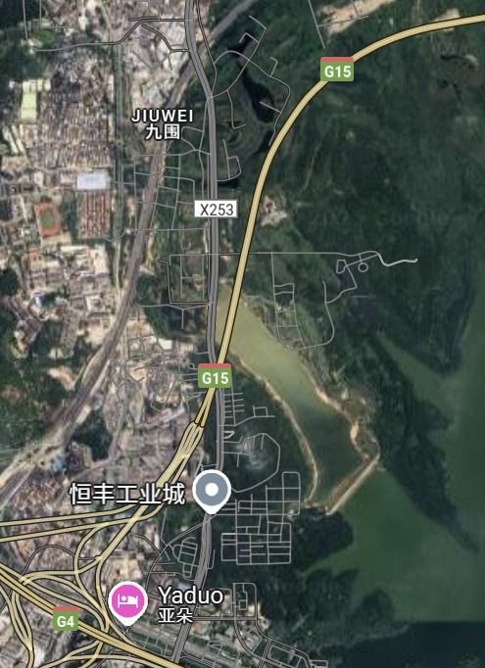
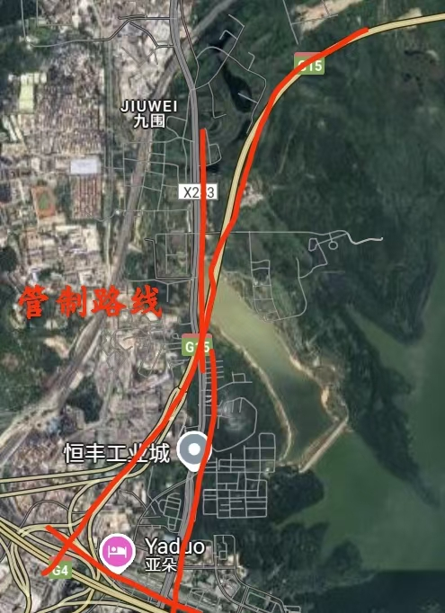
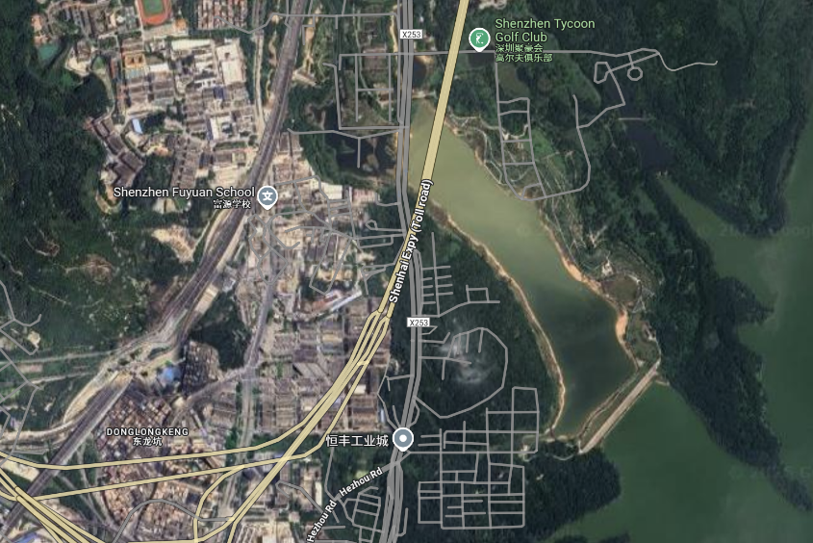
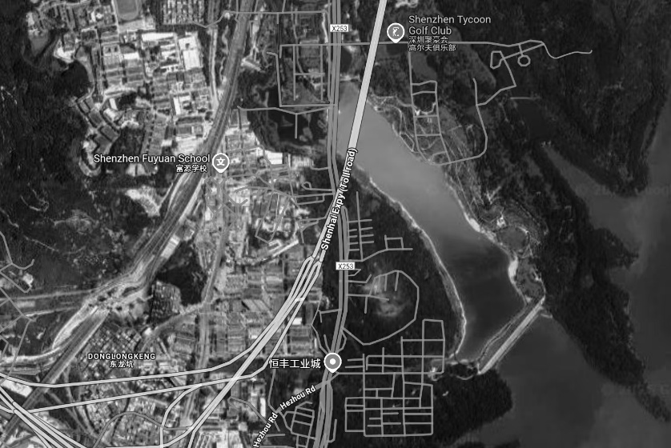
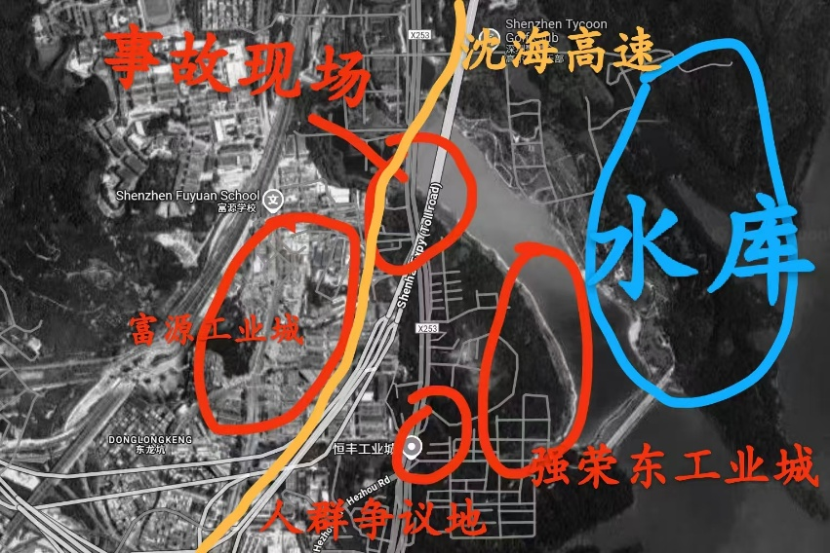
以洲石路为界，左侧是富源工业城，右侧是强荣东工业园。人声嘈杂的人群中，有路过看热闹的群众，更多是与现场执法人员争吵的富源工业城一带的的老板和员工。民警在道路中间绿化带与斑马线的交界处一字排开，形成一道人墙，隔开了封锁路段与愤躁动的人群。
强荣的几位员工在现场工作人员的陪同下，从飞达路内用小拖车运出一箱箱货物。一位富源工业城的工头忿忿不平地说：“人家强荣的比我们团结，能找到代表进去拿东西，我们也该聚起来，你们找个代表来跟我们谈。我们也要进去拿东西出来。”
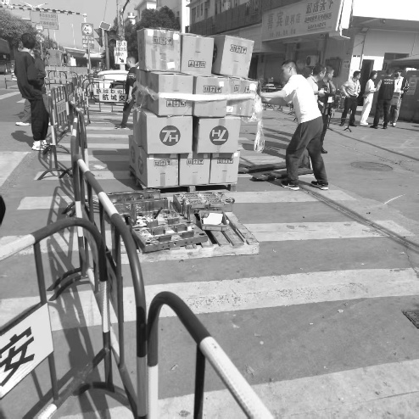
“我们只是尽职来维持秩序，决定不了这些，还请大家配合。”一位年轻些的民警尽可能劝导着人群，仍架不住人群的怒火。
“街道办、居委会的电话都打不通！”
“人家周末休息呢，全都摆烂了。”
“三天了，你们到底有没有应急预案？”
“我们外面活人的事情到底还管不管？”
现场有民警听不下去，大声谴责：“人命关天，里面救援这么久，人家失联人员家属就在旁边，你说这种话，还有良心吗？”人群短暂安静了片刻，又有人开始嘀咕起来。
（这一部分可以将视频转为动图，作为背景，回来再搞）
双向马路中央的绿化带边停着救护车，失联人员家属坐在牙子上，一众工作人员围在他们身边进行安抚。事故封闭路口陆陆续续驶出装满泥沙的重型卡车，时不时有救援车辆进入，依然有人不顾阻挠，来回横穿马路。民警沉默，一次又一次拉起警戒线。
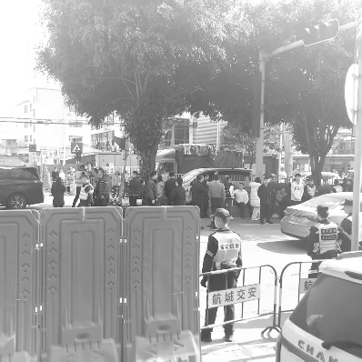
警戒线外，在富源工业城工作的老谢表现出相当地克制，他告诉记者：“民警也不容易，人多闹事没有意义，最好的办法是工业城和政府各派代表协商一下，如果可以的话就派代表进去，取一些必要的财物就出来，如果太过危险也希望有官方能派人出来解释里面的情况，安抚一下。”
人群还在继续躁动。正午，有人提议大家去附近高楼楼顶“集体跳楼示威”，带头喧闹的几人风风火火地离开。直到下午四点，记者并未见有人攀上附近的楼顶，后来也再未见到这些人回到现场。
聚集在路口的工人大多为附近工人与工厂主，诉求是复工和补偿；而对于附近住户来说，主要影响是交通、住所和生活物资问题。
周围店铺老板告诉记者，下午六点左右路面发出异响，约八点道路封闭，十一点钟听见有人手持扩音喇叭在员工宿舍一带紧急疏散。员工普遍反映，疏散人员原称“估计三四天可以复工”。
紧急疏散后部分住户被安置在附近的酒店，但聚集在十字路口“抗议”的住户反映没有得到安置，还有住户反映自己在航城街道网格综合管理中心临时休息。
航城街道网格综合管理中心六楼会议室内，横七竖八地分散着几张折叠床，床上堆着凌乱的被褥。工作人员告诉记者，这间会议室在事故发生后作为临时安置点接待疏散人群，“5号晚上有几号人在这里睡过，不过一大早他们就又走了，也不知道去了哪里。”
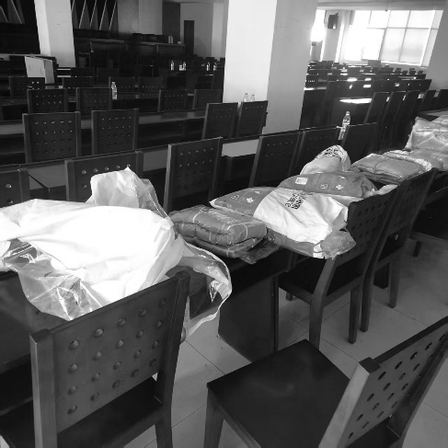
会议桌上摆放着矿泉水、面包和几床尚未开封的被褥。管理中心的办公区只有一位工作人员驻守，他告诉记者，事故发生之后，街道办和社区的工作压力很大，人手不够，其他同事全部被派往街道各处，对接疏散群众去了。
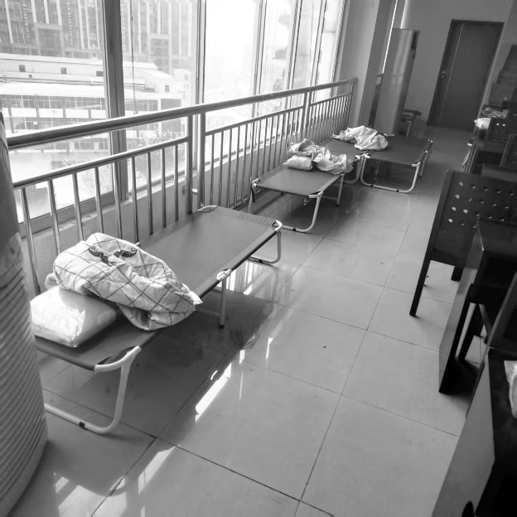
塌方路段冰冷的地表以下，还掩埋着13名遇难者，“失踪”是他们留在世人眼中最后的信息。

（自下而上翻折页进入）第二部分标题：“掩埋”（白底黑字）
塌方现场的南方电网抢修工人告诉记者，截止12月8日，无人获救，仍在进行紧急抢救，挖掘机下沉了两辆。
知情人士向记者透露，最终为了防止地面塌陷扩大，现场被迫放弃救援开始掩埋坑洞，13名失踪者再未出现过。
8日上午11时，一辆印有“深圳广播电视台”字样的黑色轿车驶达人群聚集的十字路口，与现场民警交涉了约5分钟，掉头离开。
深圳大学传播学院学生记者于下午四点前往航城街道社区站媒体接待处，希望可以获得更多关于事故的信息并希望传达现场民众诉求，接待人员要求留下联系方式，并表示：“学新闻，真的挺好的。”
当日晚，学生记者上级老师接到了航城街道“核实身份”的电话。
此前一日，三联周刊晚间七点发布了一篇谈论洲石路封路对于周围交通、生活用水用电影响的文章，次日清晨，该文章已显示不可见。
截止2025年6月1日，微信公众号检索的关于2024年12月洲石路施工路段塌陷的文章尚存170篇。
其中，按照发布时间来看，12月5日为发布文章数量最多的一天，共计141篇
6日开始文章数量快速下跌，共计14篇，7日一篇，8日两篇，9日一篇，11日两篇，在2025年4月洲石路同路段再次因为施工事故封路之前，关于12月塌方的文章仅存7篇。（此处做两个折线图反映文章数量下降趋势）（一个折线图横轴单位为12月每日，从5日起算）（一个折线图横轴单位为月份，从事发12月起算截止4月）。
170篇文章中，发布者ID为广东的的文章占比N%，非广东ID占比N%。（饼状图呈现）
12月5日作为发文高峰时间段，发布者ID为广东的文章占比N%。
所有文章平均字符数为N，最高字符数为N。（算上标点符号）
按照发布者类型区分，行政单位官号占比N%，专业新闻媒体占比N%，自媒体占比N%。
按照文章内容来源来分析，转载、通报、发布类消息占比N%，独家文章仅8篇，8篇独家文章中仅一篇来自专业新闻媒体。
按有无视频分类，内含视频的文章占比N%，这些视频均为短视频，无记者现场报道。
以文章内容，单纯转载事实类消息占比N%，分析事故原因类占比N%，评论N篇，追责问责调查报道0篇。
（设计：蓝色警戒线（能做出来动态延伸最好）斜向分割，
上白底黑字，下黑底白字）
第三部分标题：70条公路的“死亡档案”
洲石路不是个案。
（插入; 树状统计图，每个省份红蓝各一条，从左往右从低到高，该统计图可以左右滑动看更多省份）
【左半边黑底白字，穿插】
在中国大陆一共有N里程道路、N里程桥梁。
其中，公路里程最高的省份是N，最低的省份是N。
（插入：中国地图，纯黑色背景，白色地图板块，黑色省级行政区划线）（点击每个省的版图可以显示该省70起事故中发生在该省的事故数字）。
本文统计的70条死亡的道路中，高发月为N月，一天中高发时间段为（每六小时一计）从“0-6”、“6-12”到“18-24”（准点均加一分钟计算时间区间）。
依据《生产安全事故报告和调查理条例》规定，事故发生调查报告内容应当包括事故发生时间、地点、伤亡人数、初步原因推测、已采取措施等。（下面的分级可以做一个阶梯等级图）
​​​一般事故​：县级政府组织调查，调查报告提交时限为 ​15日​（第29条）。
较大事故​：设区市级政府调查，时限 ​20日​（可延长20日）。
重大事故​：省级政府调查，时限 ​30日​（可延长30日）。
特别重大事故​：国务院或授权部门调查，时限 ​60日​（可延长60日）。
其中N%的道路死因不明（未公开原因），N%的道路“非自然死亡”。
非自然死亡的原因包括但不限于施工不当行为、监管保障不力、交通事故。
（附加扇形图：分为自然原因、非自然原因、未公开）（点击自然死亡和非自然死亡可以将这个扇形块分离出来形成一个新的圆饼，圆饼中再次呈现出自然死亡的各种原因和非自然死亡的原因）
【右半边时间轴，灰色半透明覆盖下方的图册】从上到下滑动（时间从早到晚），分死亡、受伤、失踪、获救、地点五列，背景整体效果参考电影录影带。（需要照片，找大概15张照片，不要水印，可以截图模糊一点，长宽比例大概2:1按照时间排序，需要黑白照片、灰黄老照片、最后到彩色照片等展现时过境迁的效果，最后两张要梅大高速和洲石路的）

